VOS UJEP Ústí nad Labem
pořádá každoroční zájezd do Drážďan
dne 15.12.2016
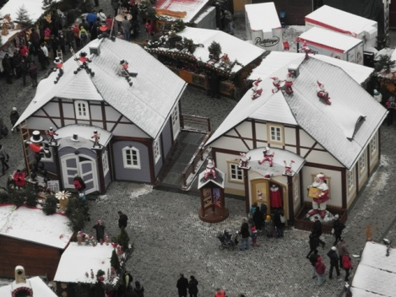
582. vánoční trh »Striezelmarkt« na náměstí Altmarkt
Odjezd : od Pedagogické fakulty ( ul. České mládeže 8) ve 11:00 hod. Sraz účastníků v 10:50hod.
Každý člen ZO VOS UJEP může na zájezd přihlásit jednoho rodinného příslušníka.
Drážďany : volný program, sraz k odjezdu v 18:00hod
Příjezd : okolo 20hod
Zájemci budou zapisováni do seznamu podle pořadí,
ve kterém se přihlásí do 9.12.2016, případně do naplnění kapacity autobusu paní Lenkou Francovou, CI MFC kancelář 1.17. E-mail:lenka.francova@ujep.cz anebo telefonicky 475286243

Prosím nahlásit celé jméno i rodinného příslušníka.

